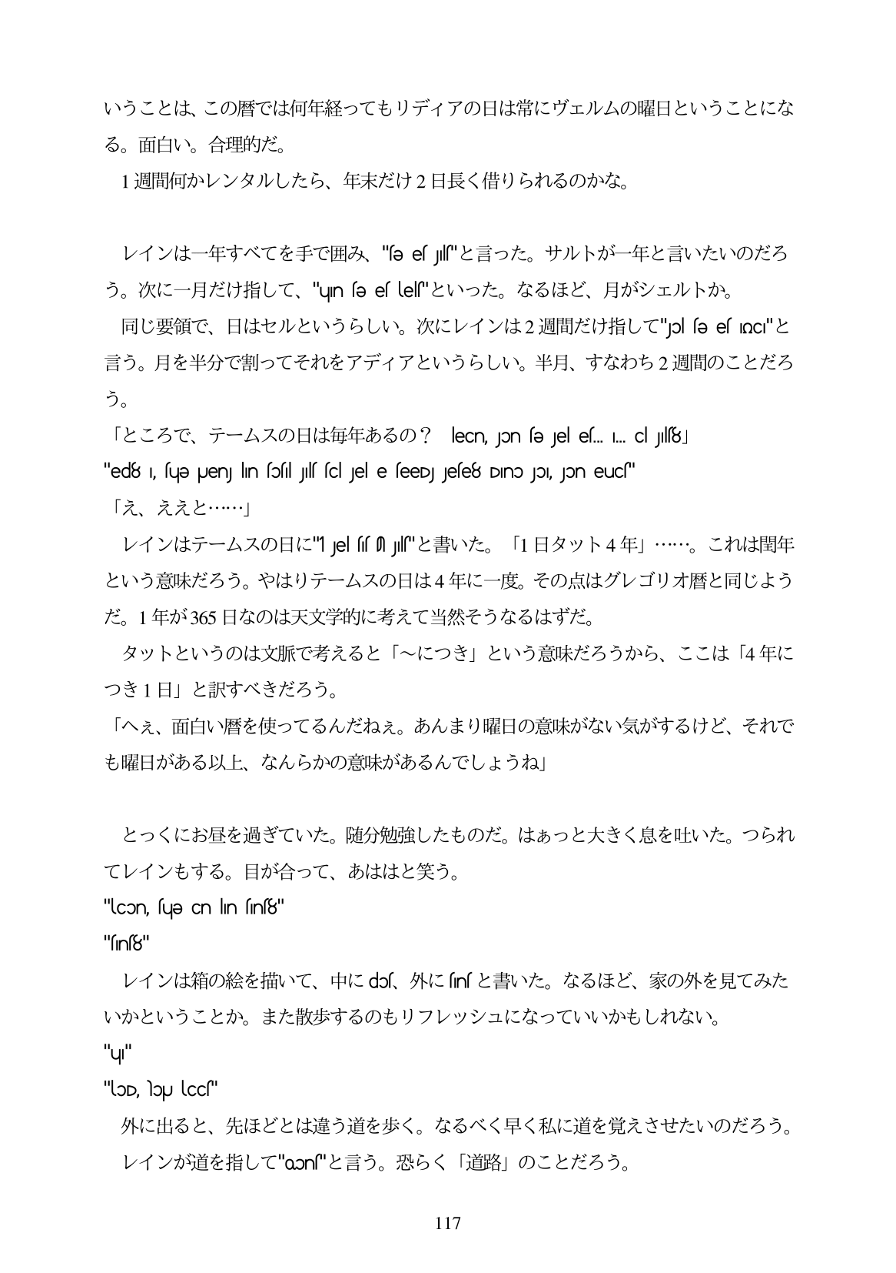

いうことは、この暦では何年経ってもリディアの日は常にヴェルムの曜日ということにな る。面白い。合理的だ。 1週間何かレンタルしたら、年末だけ2日長く借りられるのかな。

レインは一年すべてを手で囲み、“e esJW"と言った。サルトが一年と言いたいのだろ う。次に一月だけ指して、"un e es les"といった。なるほど、月がシェルトか

同じ要領で、日はセルというらしい。次にレインは2週間だけ指して"pl e es oc"と 言う。月を半分で割ってそれをアディアというらしい。半月、すなわち2週間のことだろ っ

노

o

fŁ JT ŽÓG 7 -- JA 70DEHjklfjsfăbỗ0D? leCn, Jon sə Jel es. L. cl Jul[8] "ed8 , fue puen) lin olJl clJel e feed jefe8 Dino Jo, Jon euc" 「え、ええと...」 レインはテームスの日に"1Jels』JM"と書いた。「1日タット4年」・。これは関年 という意味だろう。やはりテームスの日は4年に一度。その点はグレゴリオ暦と同じよう だ。1年が365日なのは天文学的に考えて当然そうなるはずだ。 タットというのは文脈で考えると「〜につき」という意味だろうから、ここは「4年に つき1日」と訳すべきだろう。 「へえ、面白い暦を使ってるんだねえ。あんまり曜日の意味がない気がするけど、それで も曜日がある以上、なんらかの意味があるんでしようね」

とっくにお昼を過ぎていた。随分勉強したものだ。はあっと大きく息を吐いた。つられ

てレインもする。目が合って、あははと笑う。

"lcon, sųə Cn lın sinf8"

"በrገ(8" レインは箱の絵を描いて、中にdos、外に「n「と書いた。なるほど、家の外を見てみた

いかということか。また散歩するのもリフレッシュになっていいかもしれない。

"u"

"LOD, NOU lccs" 外に出ると、先ほどとは違う道を歩く。なるべく早く私に道を覚えさせたいのだろう。 レインが道を指して"oons"と言う。恐らく「道路」のことだろう。

117